Martin Valentino Sibero  
1301150771 / IFIK 39-02

Laporan Hasil Tubes Restaurant

**Latar Belakang**

            Umumnya restoran ataupun rumah makan memiliki kesulitan dalam melayani pemesanan menu makanan atau minuman yang dijualnya, pelayanan yang menggunakan cara tradisional dianggap masih efisien terhadap restoran kecil yang pembelinya masih sedikit, namun akan timbul masalah terhadap restoran yang memiliki tempat besar dan pembelinya yang banyak. Pelayan mengalami kesulitan dalam proses menanyakan menu yang dipesan kepada pelanggan, menuliskan pesanan ke dalam kertas, sampai mengantarkan kertas menu ke dapur, cara yang masih tradisional tersebut tidak efisien dalam segi waktu, sehingga berpengaruh terhadap kepuasan pembeli yang datang, pembeli dapat merasa bosan karena harus menunggu lama sampai pesanannya datang ke meja.

            Perkembangan teknologi informasi saat ini sangat berpengaruh terhadap kehidupan masyarakat dalam kesehariannya. Dengan adanya teknologi informasi masyarakat dapat lebih produktif dalam kesehariannya dikarenakan cara ini dapat membantu proses sebuah pekerjaan menjadi lebih mudah, teratur, dan dapat meminimalisir kesalahan yang sering terjadi dalam cara tradisional, oleh karena perkembangan teknologi informasi yang pesat ini membuat para penggunanya menginginkan teknologi yang lebih bermanfaat dan lebih mudah untuk digunakan.

Perkembangan teknologi informasi telah banyak mempengaruhi berbagai aspek dalam kehidupan masyarakat tidak terkecuali dalam bidang kuliner, teknologi informasi yang sifatnya fleksibel membuat penggunaannya dapat diterapkan dalam bidang kuliner khususnya dalam bisnis restoran, dalam bisnis restoran hal yang paling diperhatikan oleh pelanggan adalah ciri khas dari restoran itu sendiri, dengan memanfaatkan sifat teknologi informasi yang fleksibel sebuah restoran dapat membuat sebuah ciri khas mereka sendiri dan menjadikan proses administrasi lebih teratur dan efisien.

Dalam restoran menyatakan bahwa kepuasan pelanggan datang dari keunikan restoran yang mereka datangi dan waktu yang di butuhkan dalam pelayanannya. Selain dari ciri khas, sebuah restoran yang sukses adalah restoran yang dapat mengelola administrasinya dengan baik, kendala dalam sistem pencatatan di banyak restoran masih menggunakan sistem manual yang dapat berakibat pada hilangnya data, dan tidak efisienya pencatatan.

**Tujuan Pembuatan Aplikasi**

Tujuan dari pembuatan aplikasi ini adalah membuat sebuah aplikasi yang dapat membuat pelanggan tertarik dengan cara pemesanan makanan yang unik dan memudahkan pelanggan untuk pemesanan makanan.

1. Memberikan pengalaman pelanggan yang lebih baik
2. Mempermudah proses pemesanan
3. Mempermudah pembaruan Menu & Harga
4. Meningkatkan daya saing restaurant

**Pengertian Restaurant**

Restoran atau rumah makan adalah usaha penyediaan jasa makanan dan minuman dilengkapi dengan peralatan dan perlengkapan untuk proses pembuatan, penyimpanan dan penyajian di suatu tempat tetap yang tidak berpindah-pindah dengan tujuan memperoleh keuntungan dan/atau laba

### Produk Restoran

Produk yang dihasilkan restoran adalah totalitas dari makanan, minuman dan seperangkat atribut lainnya, termasuk didalamnya rasa, warna, aroma makanan, harga, nama makanan dan minuman, reputasi restoran, serta jasa pelayanan dengan keramah-tamahan yang diterima guna memuaskan keinginan pelanggan. secara umum, terdapat tiga komponen produk yang dipasarkan oleh restoran yaitu:

1. Makanan dan minuman
2. Pelayanan “service” termasuk cara pelayanan, keramah-tamahan karyawan, , perhatian khusus
3. Suasana “ambience”, termasuk seragam, furniture, kebersihan, perlengkapan, dekorasi dan penataan meja.

**Kelebihan Software Restaurant :**

1. sekali beli dapat digunakan untuk selamanya tanpa batas (UNLIMITED)
2. sekali beli untuk beberapa komputer, jika komputer rusak data bisa pindah ke komputer lain tanpa harus beli lagi
3. sekali beli dapat digunakan untuk beberapa komputer sekaligus

Installasi dan pemakaian ga pake ribet  
4. seperti kebanyakan software lain yg harus install dan setting ini itu supaya program bisa berjalan dengan sempurna

5.Autoconfiguration, cukup 1 file installasi sudah bisa langsung digunakan karena sudah configurasi otomatis

6.Support untuk transaksi dari android, sehingga karyawan lebih mudah dalam input pesanan pelanggan

**Fitur yang disediakan :**

**Master Data :**

1. Input, edit, hapus data makanan dan minuman
2. Input, edit, hapus data bill of material (BOM)
3. Input, edit, hapus data bahan mentah
4. Input, edit, hapus data member

**Transaksi :**

1. Pembelian bahan mentah

2. Penjualan makanan, minuman, snack berdasarkan nomor meja

3. Penjualan makanan minuman, snack secara langsung tanpa pesan meja

4.Cetak nota penjualan atau struk kasir (standart SID gunakan NOTA1)

5.Pembayaran piutang dari pelanggan

6.Input, edit, hapus data pengeluaran (biaya operasional) Reservasi menu

**Laporan :**

1. Report by bill
2. Penjualan by credit card
3. Cetak penjualan kasir
4. Penjualan per member
5. Penjualan petugas delivery

**FUNCTIONAL :**

1.General

-Sebuah server harus menyelenggarakan RMOS dan menyediakan kemampuan pemrosesan dan penyimpanan data sistem

-Komputer permukaan harus menyediakan fungsionalitas sistem pelanggan kepada pelanggan.

-Tablet harus menyediakan fungsionalitas sistem pelayan / pengawas dengan pelayan / penyelia (sesuai dengan kontrol akses)

-Semua fungsionalitas sistem harus dapat diakses melalui komputer, tablet

2.Customer

-Pelanggan harus dapat menggunakan menu mereka dengan komputer atau tablet permukaan yang diaktifkan

-Pelanggan harus dapat membuat pending order kosong melalui menu yang digunakan.

-Seorang pelanggan dapat menavigasi barang-barang yang tersedia di menu mereka

3.Waiter

-Pelayan harus dapat masuk ke tablet menggunakan nama pengguna dan kata sandi yang ditentukan

-Seorang pelayan harus bisa keluar dari tablet.

**Non-Functional**

1.Safety

-Sistem harus mencatat setiap perubahan status dan kondisi dari setiap permukaan komputer, tablet,

dan tampilan untuk memulihkan pemulihan dari kegagalan sistem

2.Human engineering

-Elemen apa pun dari sistem akan membutuhkan waktu tidak lebih dari 10 detik untuk memulai kembali

-Komputer permukaan tidak boleh mengabaikan menu yang aktif kecuali jika pelanggan memintanya.

3.Performance requirement

-Server harus mampu mendukung tidak kurang dari 200 koneksi bersamaan dari setiap kombinasi komputer permukaan, tablet dan display.

-Server harus mampu mendukung jumlah komputer permukaan, tablet, dan tampilan yang sewenang-wenang, yaitu, ia tidak akan memberikan batasan pada berapa banyak perangkat yang ada dalam sistem

-Server harus mampu mendukung sejumlah pembayaran pelanggan aktif yang sewenang-wenang, yaitu, tidak ada pembayaran yang akan hilang dalam keadaan apa pun

**Contoh bentuk applikasi dalam login**

**1.Bentuk Login**  
Pada saat awal-awal masuk di dalam applikasi Restaurant  
dan jika sudah mempunyai account bisa langsung memesan sendangkan belum mempunyai account segere register account

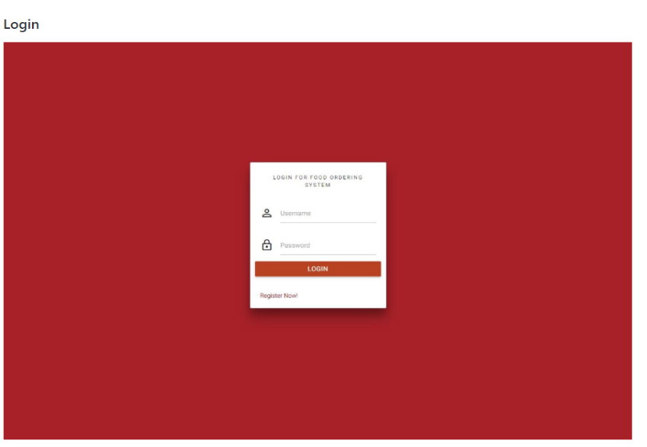

**2.Bentuk Register**  
Proses dimana pelanggan belum mempunyai account dan ingin membuat account baru  
yang pertama harus dilakukan adalah membuat nama atau username dan password dan no Hp untuk meregister,jika sudah

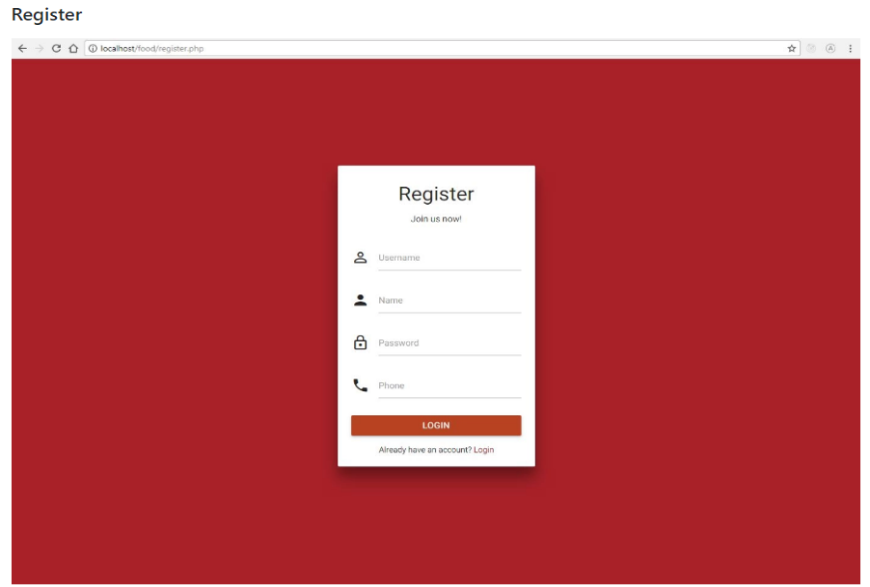

**3.Bentuk Menu (Admin)**  
1. Gambar ini menjukan Proses pemesanan menu yang dimana ada nama menu dan jumlah itemnya  
2. Harga barang tersebut  
3. Barang tersedia atau tidak tersedia dan admin dapat melihat ketersediaan barang tersebut  
4. Jika barang sudah di check admin dan bisa dapat langsung di input sesuai nama barang dan jumlah barangnya tersebut

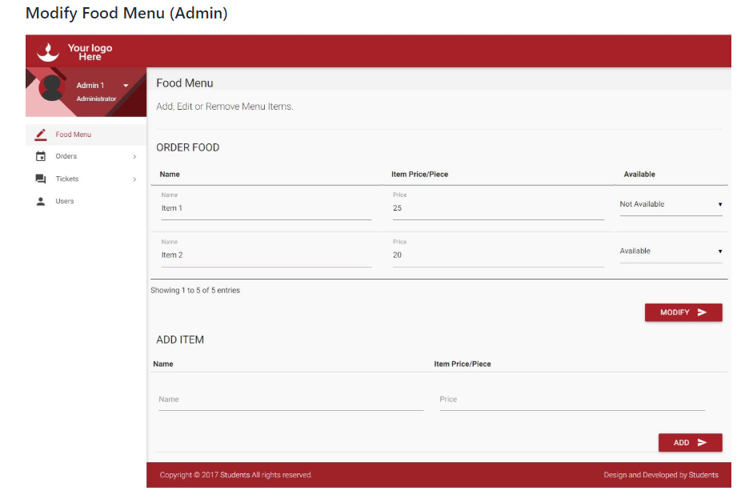

**4.Bentuk Menu (Customer)**

Bentuk menu Customer atau pelanggan hampir sama dengan  
bentuk admin tetepi bedanya adalah pelanggan tidak dapat melihat   
barang tersebut tersedia atau tidak

